***Guía básica para usar git y GitHub como herramienta de trabajo colaborativo***

Lo que está en negrita es lo que tienes que cambiar

Lo que esta en azul, es lo que debes hacer para ejecutarlo

git config --global user.name "**texto**” ---------------- escribe tu nombre

git config --global user.email "**texto**" ---------------- escribe tu correo

git clone **texto** ---------------- copia y pega ese enlace (esto crea una copia del repositorio en tus archivos)

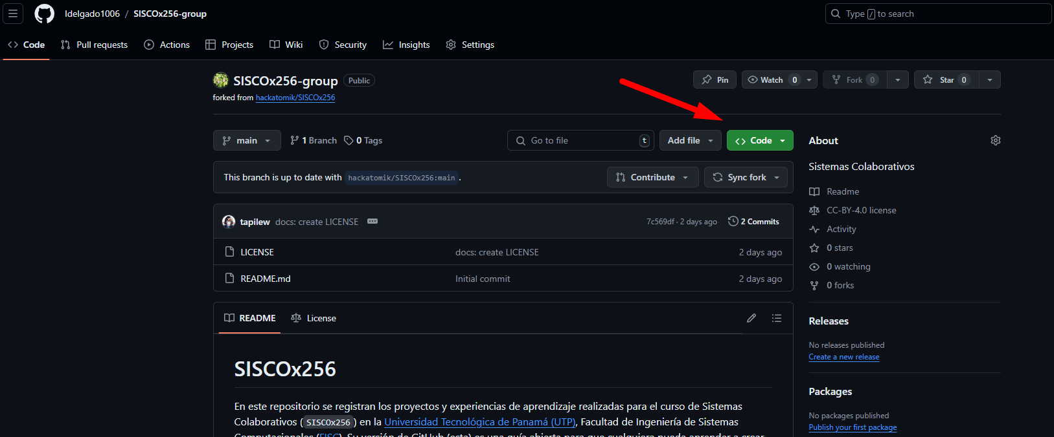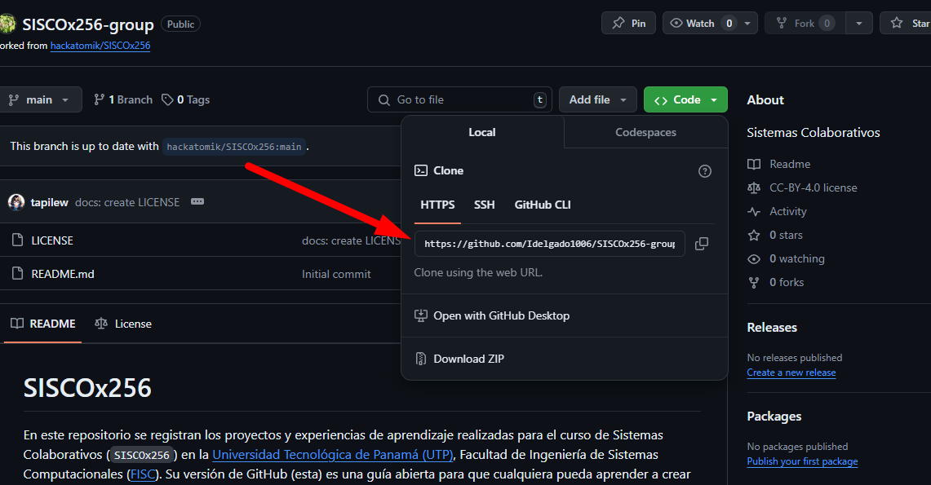

cd **texto** ---------------- aquí colocas el nombre de la carpeta que creo con la función anterior



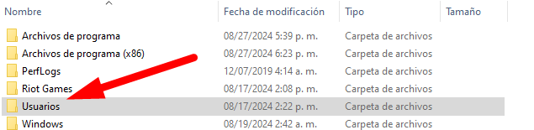

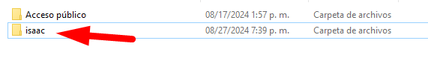

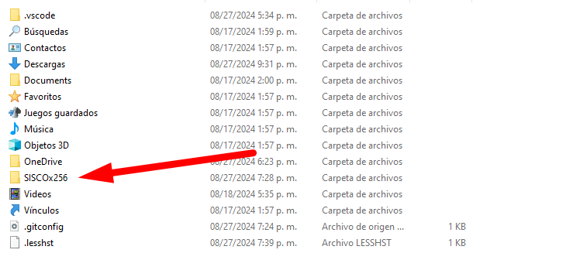

git status ---------------- te permite ver el estado y verificar si todo está bien

git add **texto** ---------------- aquí seleccionas el nombre del archivo que quieres meter o actualizar en el repositorio (si quieres meter todos o actualizar todos pon add .)

git commit -m "**texto**" ---------------- esto lo realizas para guardar los cambios, en el texto coloca un comentario que muestre que cambios realizaste en el archivo

git push origin main ---------------- esto lo colocas para enviar los cambios directo al repositorio GitHub que seleccionaste

**Hagamos un ejemplo:**

Git config –global user.name “Isaac Delgado”



Git config –global user.email “iadm.1006@gmail.com”



Git clone https://github.com/Idelgado1006/SISCOx256.git

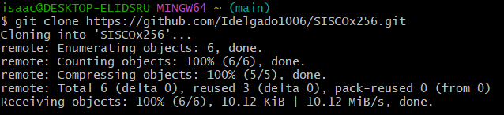

Cd SISCOx256



Git status

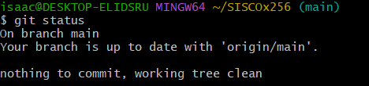

Git add try.txt



Git commit -m “realice un Cambio en el archive de texto”

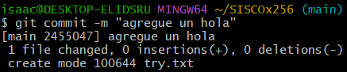

Git push origin main





Video explicativo